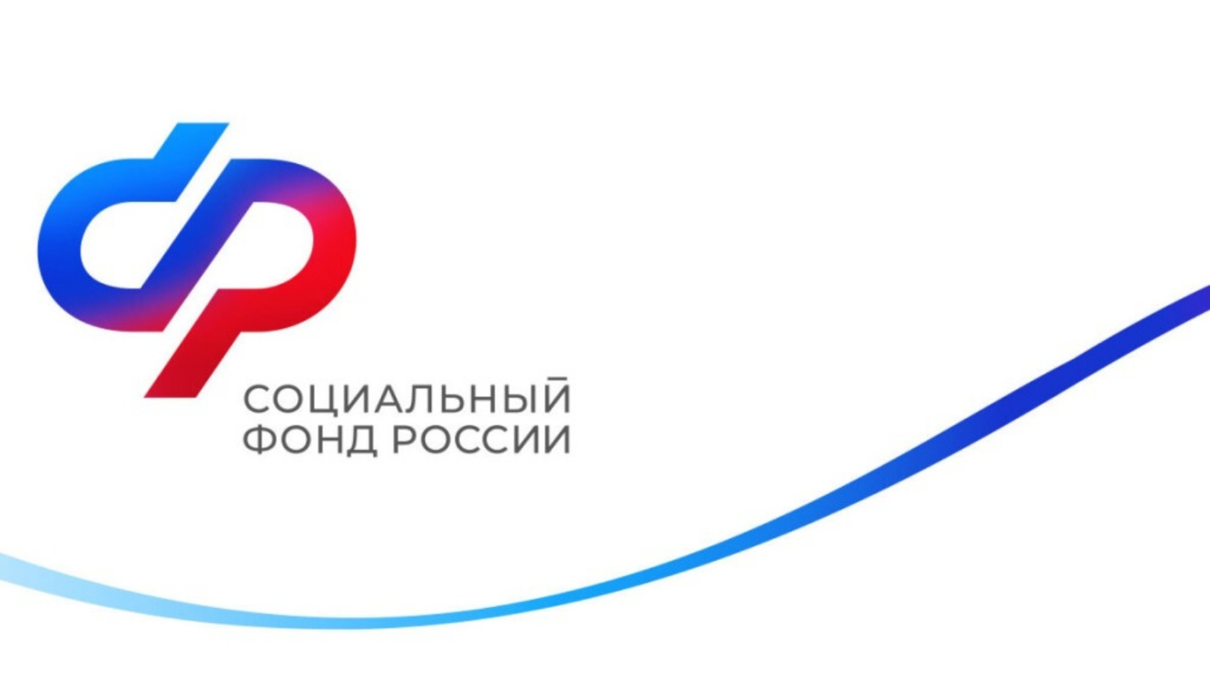
Свыше 4 тысяч семей Республики Татарстан использовали средства материнского капитала для оплаты образовательных услуг с начала 2025 года. Отделение Социального фонда России по Республике Татарстан перечислило на эти цели более 36 млн рублей.
В 2025 году его размер составляет:
690 266,95 рублей при рождении первенца;
221 895,14 рублей при рождении второго ребёнка;
912 162,09 рублей при рождении второго или последующих детей, если ранее право не возникало.
Образование традиционно является одним из самых востребованных направлений использования маткапитала. С момента запуска программы в Татарстане более 50 тысяч семей направили средства на обучение детей.
Семьи могут оплатить за счёт маткапитала как обучение, так и присмотр за детьми в детском саду, занятия в кружках, спортивных секциях, творческих студиях или курсы иностранного языка и вождения. Важно, чтобы у организации была лицензия на образовательную деятельность.
«Материнский капитал стал важным инструментом для поддержки семей в Татарстане. Всё больше родителей выбирают образование как приоритетное направление, ведь это вклад в будущее детей и уверенность в завтрашнем дне», — подчеркнул управляющий Отделением Социального фонда России по Республике Татарстан Эдуард Вафин.
При оплате детского сада и дошкольных занятий средства можно использовать независимо от возраста ребёнка, давшего право на маткапитал. Для основного и дополнительного образования ребёнку должно исполниться три года. Поддержка доступна для родных и усыновлённых детей в возрасте до 25 лет, обучающихся в российских образовательных организациях.
Подать заявление можно онлайн на портале «Госуслуги», через МФЦ или клиентскую службу СФР. Заявление рассматривается в течение пяти рабочих дней, в отдельных случаях — до двенадцати. Средства перечисляются напрямую образовательным организациям.
Полную и достоверную информацию о мерах соцподдержки, выплатах и услугах Отделения Социального фонда России по Республике Татарстан можно найти на сайте СФР и в официальных аккаунтах в социальных сетях: ВКонтакте, Одноклассники и Телеграм.
Для получения дополнительной информации или консультации граждане могут обратиться к операторам единого контакт-центра — 8 800 100 0001 (региональная линия работает круглосуточно – 24/7, звонок бесплатный).

